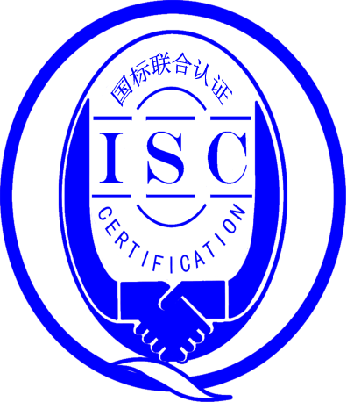

**测量管理体系**

**（****GB/T19022-2003/ISO10012:2003）**

**监督审核报告**

认 证 企 业：北京合康科技发展有限责任公司

编 号：0197-2020-2021

审核类型：年度监督审核

编号：0197-2020-2021

**监督审核报告**

**一、基本情况**

|  |  |  |  |
| --- | --- | --- | --- |
| 企业名称 | 北京合康科技发展有限责任公司 | 企业联系人 | 毛小娟 |
| 认证证书编号 | ISC-2020-0811 | 证书有效期 | 2025-10-19 0:00:00 |
| 监督审核次数 | 第一次 | 本次监督时间 | 2021年08月24日9时-25日12时 |
| 监督审核员  姓名及确认号 | 耿丽修  2021-M1MMS-2274460 ISC[S]0029 | 监督审核涉及的区域或部门 | 综合管理中心（质量管理部）、研发生产中心、营销中心、生产车间 |

**二、监督审核内容**：

1.一年内违反法律法规或重大事故的情况：

2020年10月至今，公司日常运行中生产经营平稳，企业未有违反法律、法规问题和产品质量问题的投诉或重大质量事故发生。企业营业执照等资质未发生变化。公司一年来重点做了以下工作：

1.1、企业一年来测量管理体系运行情况良好。企业的产品质量、测量设备和测量过程持续满足顾客的测量要求；

1.2、企业在2021年5月，获得北京市经济和信息化局《北京市“专精特新”中小企业》、2021年5月，获得北京市经济和信息化局《北京市专精特新“小巨人”企业》。虽然受疫情影响，2020年营业总收入也保持6398万元水平。

2.内部审核和管理评审的情况：

2.1内审情况：

2021、6、3--2021、7、15，组织了公司2021年质量、环境、职业健康安全体系、测量管理体系一体化管理体系内部审核。测量管理体系内审，由管理者代表毛小娟组织。内审组织井井有条、内审通知、内审计划、内审检查表、内审报告、整改记录规范。审核中发现测量管理体系一个不符合项，有关部门及时制定了纠正措施，并马上进行整改。7月21日前完成整改工作，不符合项已关闭。企业通过内审工作，可以对企业的测量管理体系运行情况及时进行检查和审查，达到了发现问题马上解决的目的，收到了很好的效果。

2.2、管理评审情况：

企业于2021年1月4日 09：00～17：30，组织了公司2021年质量、环境、职业健康安全体系、测量管理体系一体化管理体系管理评审。会议由公司总经理薛维主持，管理者代毛小娟做了2020年质量、环境、职业健康安全、测量管理体系实施报告。肯定了公司测量管理体系运行情况良好及测量管理体系的充分性、有效性和适宜性。公司2021年，将加强对测量管理体系进行学习，学习后根据体系要求对计量器具的管理工作进行全面梳理，将体系要求融合到日常的管理当中，优化和改善计量器具的管理工作。会议落实了相关责任部门，制定了相应的整改措施和计划。会议形成了管理评审报告。

3.为持续改进而策划的活动的进展：企业对已识别的关键测量过程进行了持续的控制。企业本年度无新增关键测量过程。

a)、计量要求的导出和验证：查《探管井斜角测量过程》，计量要求导出方法正确，验证满足测量过程要求。祥见附件《探管井斜角测量过程计量要求导出及验证记录表》；

b)、测量不确定度评定：查《探管井斜角测量过程》，测量不确定度评定正确。祥见附件《探管井斜角测量过程不确定度评定》；

c)、有效性确认：查《探管井斜角测量过程》，采用计量比对进行有效性确认，满足要求。祥见附件《探管井斜角测量过程有效性确认记录》；

d)、测量过程的控制：查《探管井斜角测量过程》，编制了控制规范，对测量人员、测量设备、测量环境进行控制，满足要求；

e)、测量过程的监视：查《探管井斜角测量过程》，采用统计技术进行控制和监视测量过程。祥见《探管井斜角测量过程检验监视记录》；

f)、测量设备的溯源：企业未建最高计量标准。企业测量设备均外送“广州广电计量检测股份有限公司、北京市石景山区计量检测所”等机构进行检定/校准。授权资质和范围符合企业需求。抽查8台测量设备检定/校准证书，溯源满足要求，祥见《测量设备溯源检查表》。

4.能源管理情况：

企业能源主要消耗品种为电。企业2020年度电耗91521千瓦时。2020年总能耗折合11.248吨标煤。不是重点用能单位。企业能源测量设备配备率满足要求。进出厂贸易结算用能设备应配备1台件，实际配备1台件，配备率满足要求；现场抽查测量设备配备率满足要求，经过检定/校准，测量设备检定和精度等级满足要求。公司大部分能源计量数据实现了现场和实时数据采集，经现场抽查设备完好率为100%。经过审核确认，能源报表数据与原始记录同步，对重要的能源数据能定期进行监视核查，能源计量管理满足GB17167要求。

1. 对上一年度认证审核时提出的的不符合项的纠正措施情况有表述：

公司对2020年认证审核中确定的1个不符合项，及时制定了纠正措施，并已完成整改。经审核组现场审核，通过对实施完成情况跟踪及进行现场查验，确认该不符合项，所采取的纠正措施及时、正确，完成情况良好并持续有效，同意关闭不符合项。

1. 对投诉的处理情况：

企业没有顾客的投诉。企业没有违反法律、法规问题和产品质量问题的投诉或重大质量事故发生。

1. 测量管理体系在实现获证客户目标方面的有效性及持续的运作控制情况：

公司制定了4项质量目标，对质量目标进行了分解。抽查“2021年公司前上半年计量工作质量目标完成统计”，按目标、措施、完成情况，对完成情况进行统计。记录内容齐全，完成情况达到质量目标要求。

1. 对企业组织任何变更的审核

企业营业执照和组织机构未发生变化。

1. 标志的使用和（或）任何其他对认证资格引用的情况：

公司对标志的使用，符合相关标准和规定。公司测量管理体系认证证书用于：

（1）、开发国内和海外市场企业形象广告宣传；

（2）、用于企业产品招投标加分。

10、本年度监督审核，没有提出不符合项。

**三、监督审核结论意见**(含需要说明的事项):

通过2021年8月24日-25日，对北京合康科技发展有限责任公司的监督审核.验证了公司在过去的一年内测量管理体系运作情况。公司领导重视体系运行和管理，体系文件得到有效实施，企业管理规范；过程受控、监视方法正确有效，重要测量人员能力受控，测量设备、测量环境、测量软件、测量记录及外部供方管理等各项工作上了一个新的台阶。综上所述，审核组认为北京合康科技发展有限责任公司的测量管理体系，符合GB/T 19022-2003标准要求，对体系运行具有持续的有效性、符合性予以肯定。建议报请北京国标联合认证有限公司批准通过监督审核。

审核组组长（签字）： 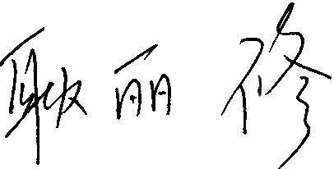 日 期：2021、8、25

审核组成员(签字)： 日 期：

北京国标联合认证有限公司(盖章) 日 期：